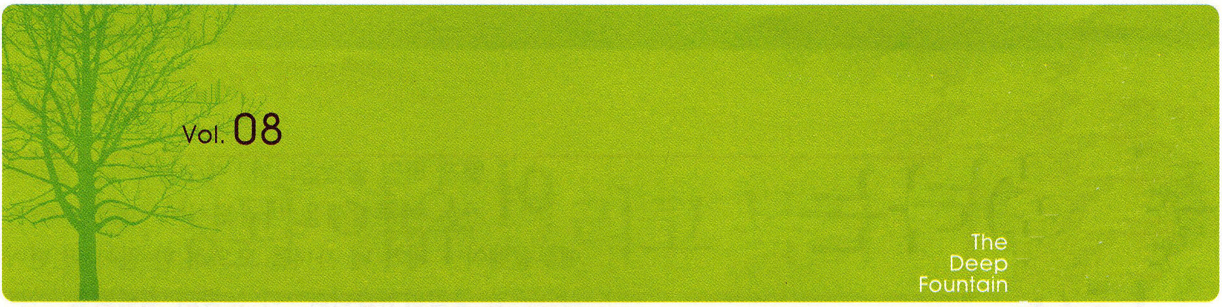


重職者の手紙｜週刊誌

＊深い泉STORY

木の名前を
呼んでみる 春

取材用の小さい手帳に、ボールペンまで、力いっぱい握りしめて、マコトが、真剣に私を呼んだ。
「先生･･･そこにいるのでしょう。この木の名前は何？」
「えっと。柏ですよ」
「あの窓側にある木は？」
「南天･･･」
「じゃ、あっちの、道の方の窓側にあるのは？」
「あぁ、あの木の名前は、ヤツデだけど、元々、買ってきた時は、とてもかたちが良かったから、みんな感心していたのよ。今はちょっと傷ついているけど、本当に素晴らしかったの。」
「それじゃ、この事務室にある木は？」
「あれはね、ポロの木だけど、外国から来たの。水をたくさんやってはだめで、下手すると葉がみな落ちてしまうのよ‥‥、でも、なぜ聞くの？」
「あのね～、こんなふうに書いておいて、お花屋さんに電話して、本当に、世話はどうしたら良いのかと尋ねようと思ったから。」

木の名を呼んでみたら、木になって、水を吸い
上げるようだった。

陽の光が射し込む窓ぎわ、街灯のように立てられたスタンドと飾りのカーテンの間で、我が家の居間を一層、引き立せている、スマートで若い南天の木を惜しみもせず(?) 文化センターに持ってきて、時々、「まぁ、葉がかわいているわよ。水はいつ与えたの？」「まぁ、新しい葉が出ているわ･･･」「･･･」嫁がせた娘に口出しするようにながめたり、下の階の事務室の人々が、なぜか私たちの階段の窓側まで上がってきて吸っていくタバコの煙に咳が出て、結局は、根まで深く入ったタバコ吸殻のニコチンにやられて干からびてしまったヤツデのかわいそうな状態を見て怒ながら「ほんとに悪い人々、ほんとに、生きている木に吸殻を入れるなんて･･･。私が一番、嫌いな人間の部類だわ。あんな人間は可愛い木を見る資格もないから中に入れよう。」と、ロビーから避難させたり、何ヶ月か前に持ってきた柏の青葉を撫でながら「わぁ、森を持ってきたみたいでしょう？」先生のおかげで、木が好きになって、花がきれいなことが分かったという、私の愛する木の弟子たち(?)-私たちの青年たち-の前では、さらに偉そうにする。

真の人間の愛とは、神様の願いに従って、いのちを救うことだと力説しながら、伝道と宣教ならば、いのちも惜しまないように話していた牧師夫人が、しおれたヤツデの前で、タバコ吸う世の中の男をひっくるめて怒る霊的問題が痛ましいからなのか、教会すべての家族が木を愛し、花を愛することが特別で、来る人ごとに、教会ではなく、ギャラリーやカフェのようだと言って感心するほどだ。

熱心に書いていたマコトが尋ねた。
「ところで、先生は、どうして木の名前や花の名前を、そんなによく知っているの」
「それはね、小さい頃に童話の本を買って読むことができなくて、兄さんや姉さんと植物図鑑を見て遊んだから･･･でも、この頃は外国から来た木や花の名前がとても複雑で、今は名前を覚えるのも難しいのよ･･･」

遠くゴビ砂漠から吹いてくる黄色いホコリが、灰色に
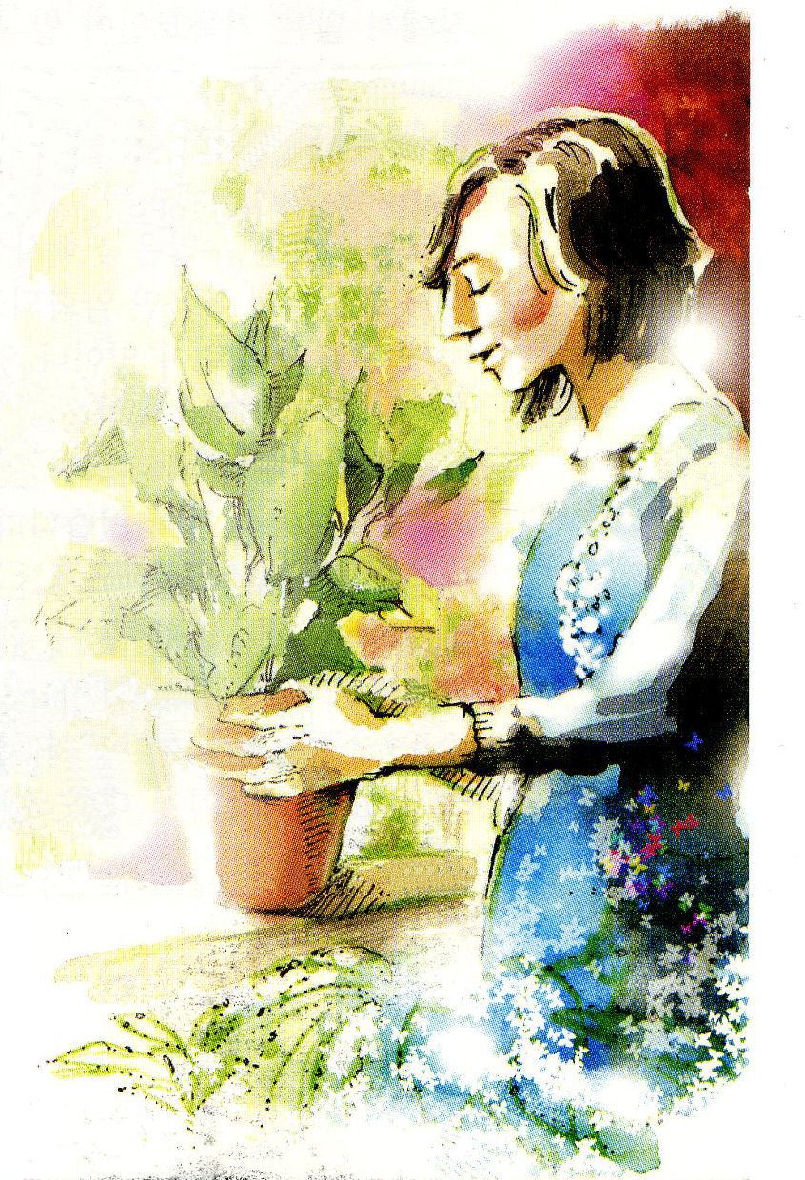
なって空を覆っているけれど、山茱萸（さんしゅゆ）の木の赤く熟した実を切った後には、いつの間にか
黄色い水が流れて、しだれ柳の葉の小さな
隙間から、光が射し込んでくる。

春だ。
この春は、私たちの美しい感性の
ために、神様があちらこちらに、
ちりばめて造ってくださった
木の名を呼んでみては
どうだろうか･･･
近くの野山を散策しに出て、
英語ばかりを教えられたゆえに、
みかんを「オゥレンジ」と
覚えている子ども達に、木の名前を
呼ばせてみれば、子ども達の
心にすがすがしい水が流れて･･･、
伝道と宣教ではない、別の
考えにしばらく浸ってみるのだ。

文＿随筆家、イエスサラン教会、牧師夫人 キム・ユスン

02
重職者の手紙 2008年３月１４日 第８号

＊The Leader's Time

通じる
人

私たちは一つのみことばだけ握れば良いのです。福音がなくなっていくこの時代に「私は福音を正しく伝える!」という切迫感だけ胸にあれば良いのです。

２007年12月25日にいなくなったイ・ヘジン、ウ・イエスという子どものニュースを聞いて、すべての人は、心を痛めました。まして、今でも眠れないでいる彼らの両親の切迫した心情は、話すこともできないでしょう。昨年、とりわけ多かった芸能人の自殺のニュース、あちこちで占い師の看板を探して回る人々が心の内に隠している切迫した思い。酒場で、きらびやかなあかりの中で、自分の隠れた苦しみを表に現さずに内に持っている人々の飢え渇きを、私たちはどれくらい理解しているでしょうか。

昨年、アメリカの成人の中で25%が、幼い時期の宗教を捨てて、他の宗教を選んだと出ていました。リチャード・モウ、米国フラー神学校の学長は「多元化された社会であるアメリカで、プロテスタントは、色々な宗教の中の一つであるだけだ。プロテスタントの定義で、アメリカ人の特性を理解しようとすることは、時代に遅れたことだ」と明らかにしました。人生の現場で、多くのクリスチャンが話すことができない困難に苦しんでいます。苦しみが問題ではなく、救いに対する確信、福音さえもなくなっていきつつあるのです。

教会の中には、数多くの神学思想で論議する問題が起きているのに、福音だけが弱くなっています。現場には、サタンの暗やみ勢力が起きて、たましいをつかみ、飲み込んでいるのに、それを残念に思う教会を探すことが難しいのです。ですから、私たちの次の世代のたましいは荒れはてて崩れていくのを防ぐことはできません。救われるべき人が確かにそばにいるのに、福音を伝えてあげる人がいません。占い師の看板が多くなっても、福音を持った弟子を探して、現場に立てることには、関心も、残念に思う心もありません。現実的にクリスチャンが現場で未信者よりも良くない人生を歩んでいるのに、これに対する切迫感さえ鈍ってしまっています。

どうすれば良いのでしょうか。イエス様は滅びていくエルサレムをながめながら「ああ、エルサレム、エルサレム。･･･あなたの子らを幾たび集めようとしたことか。」と号泣されました。この涙の切迫感を分かる人を探しておられます。私の子どもが水に溺れてしまっているのに、何の説明が必要でしょうか! 苦しみの洪水に流される人間に、何の論理が必要でしょうか! 福音が生かす道に間違いないならば、この福音を伝えてあげる人、隅々にこの福音の光を照らしてあげる人を探しておられます。

それで、神様は重職者に、この時代を生かす証拠を与えてくださるのです。「恐れるな。わたしがあなたを贖ったのだ。わたしはあなたの名を呼んだ。あなたはわたしのもの･･･(イザヤ43:1)」①私一人ではありません。一人あたり千、一つの国を生かす人です。②神様がご覧になる時に、最高のレベルの人です。③地域を生かすために神様が派遣された霊的司令官です。④真の教会、真の福音を分かるようにするモデルです。⑤多くの人のための祝福の始祖です。⑥暗やみに陥った経済を回復する真の経済の主役です。⑦サタンの勢力から地域を守って保護する見張り人です。
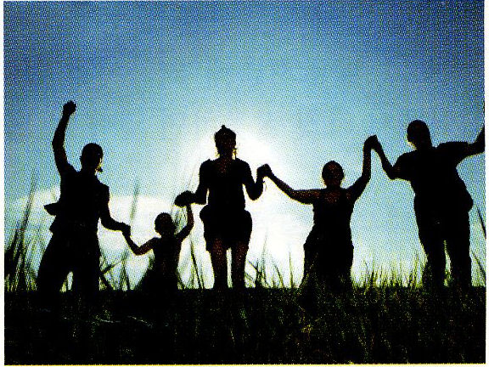
一つのことだけ握れば･･･この事実を知ったら、一つのことだけを握れば良いのです。マルコの屋上の間の教会は、キリスト、神様の国、聖霊充満のみことばを握って勝利しました。アンテオケ教会は、宣教のみことばを握りました。パウロとローマ16章の弟子は「ローマも見なければならない!」ローマ福音化のみことばを握りました。私たちは、一つのみことばだけ握れば良いのです。福音がなくなっていくこの時代に「私は福音を正しく伝える!」という切迫感だけ心にあれば良いのです。それで、神様がみなさんに、RUTC時代、OMC時代、重職者時代を開いてくださったのです。
文_柳光洙牧師

03
2008年３月１４日 第８号 重職者の手紙

＊今週の黙想

実像と理由、そして目的

昔、何も電気がなかった大きな教会では、真ん中に真鍮で作られた大きな灯火の皿だけがぶらさがっていた。「お父さん、暗いのにどのようにして礼拝するの。」「そうだね。ちょっと待って、すぐ分かるから。」少ししてから、灯火を持った人々が一人ずつ集まって来て、持ってきた灯火を大きな灯皿に一つ、二つ置いて行った。そうしたら、暗かった教会の中は、明るい光で満たされるようになったのだ。そして、その文章は、このように結んでいた。「私は、今、共同体で灯火一つを持ってきて置く人なのか。そうでなければ、風で灯火を一つ消す人なのだろうか。」

実像を見る目 世の中は、どうしようもなく、2つの流れを持って流れて行っています。一つを主流(the mainstream)と言い、もう一つを非主流(a non-mainstream)と言います。実像を見る方法を知っている人が主流であるように、霊的な世界も同じです。実像を見る方法を知っている人を通して、神様は計画を成し遂げていかれます。どんな実像を見なければならないのでしょうか。信仰の実像です。「イエス・キリスト」(創世記3:15、出エジプト3:18、イザヤ7:14、マタイ16:16)」この一つの単語の中に、神様が人間の救い、証拠、答えをみな込められました。イエス・キリストを信じた者に救いが臨みます。イエス・キリストの名を呼ぶ者に、神様のみことばが成就して、その力が現れます。この信仰の実像を持った者は、神様の計画を探して、神様の必要と時代的要請を成し遂げるようになります。それでこそ、福音がなくなる世の中、失敗するしかない教会が持っている条件、苦しむしかない未来を見ることができ、重職者時代を開かれた神様の切迫感を胸に抱くようになります。

重職者時代の理由 暗やみが深くなれば、より一層、切実に求められることが光です。世の中がますます暗やみの苦しみの中に陥っているのに、さらに大きな問題は、その事実さえも知らずにいるということです。人々は、問題の中で苦しみながらも、それを乗り越えていくよりは、問題を恨んで崩れてしまいます。すべての人との出会いを機会にすれば良いのに、むしろ人を恨んで挫折してしまいます。そして、実際に力もなくて、無能な生活を送っています。答えは簡単です。暗やみに必要なのが光であるように、問題に解答があれば良いのです。最初に、人生の解答となられたキリストに勝つ問題はありません。二つ目、神様の国が臨めば、暗やみの勢力は離れるようになります。三つ目、神様がくださる聖霊充満の力に勝てる者はいません。すべての問題の解決者であるキリスト、歩みごとに神様の国、聖霊充満! これを味わうのが祈りです。これを言うのが伝道で、これのために生きることが献身です。この時、家庭と家系、現場の全てが生き返るようになります。これが最高の愛国で、最高の奉仕です。

いのちのパンを持った伝道者 みなさんは、過去の運命、呪い、霊的問題を解決して、今日の問題と未来問題を完全に解決する福音の奥義を知っている人です。それで、霊的な目を開いて見れば良いのです。たましいが生かされれば、全てが回復するようになっています。肉的な祈りも必要ですが、神様の国と義を求めれば、全ては付いてくるようになっています。未信者は、目に見えることのために、目に見えないことを犠牲にしますが、信徒は目に見えない霊的なことのために、肉的なことを投資するのです。いのちのパンを持っている伝道者ひとり、その信仰が、自分自身を生かし、家族と家系を生かし、教会を生かし、暗やみの世の中を生かし、子孫を生かす最も重要な道だという事実を忘れないでください。皆さんはこの時代の10%→1%→唯一の証人です。

説教_柳光洙牧師、整理_チャ・ドンホ牧師

・産業宣教 重職者が見なければならない実像は何か ・聖日１部 つぶやくユダヤ人(ヨハネ6:41-51)
（ヘブル11:1） ・聖日２部 なぜ伝道しなければならないのか
・伝 道 学 学業とキリストについての話(箴1：7) (エペソ2:1-7)
・核心訓練 暗いところに光が必要です(使9：1－10)

04
重職者の手紙 2008年３月１４日 第８号

＊幸せを求めるあなたに

ロボット？人格！ 善悪を知る木の実の真実

ある学生が、学校に行かず、公園に行って歩き回っていたのですが、ある日、家から出て、歩き回っている時に女の子に出会うようになりました。それで、学校には完全に行かなくなって、人生も変になってしまったのです。その時、その学生が「なぜ、公園がここにあったのか。なぜ女の子がその時に、私の前に通り過ぎたのか！」と言えば、それが話しになるでしょうか。

自由意志を持った創造物 神様が万物を創造された時、天使と人間にだけくださった共通点があります。それは、まさに「自由意志」を持った存在だということです。神様は、人間をロボット(Robot)や石のように造らず、神様を知る霊的存在として、人格的な存在として造られました。人格という言葉は、辞書で意味を見ると「道徳的行為の主体として、真偽と善悪を判断できる能力と自律的意志などを持った存在」という意味です。言い換えれば、選択できる自由意志を持っているということです。

エデンの園 神様は人間が最も幸せに暮らせるように、エデンの園を造られて、そこで祝福を味わいながら生きるようにされました。そして、そのすべての祝福を味わうための一つの条件として、善悪を知る木の実についての契約をくださいました。私たちはこういう質問をすることもできます。
「神様が、善悪を知る木の実をなぜ造られたのか? 造られなかったら、良かったのに･･･それでは、神様は、人間が善悪を知る木の実を食べるとは考えられなかったのか? また、善悪を知る木の実を食べたのが、そんなに大きな罪なのか? 実際にあった事実なのか?」

善悪を知る木の実の事実 まず知っていなければならない事実があります。神様が人間を創造される以前に、すでに暗やみと混沌と空虚の勢力であるサタンが存在していたという事実です(創世記1:2)。神様は、このサタンの影響から人間を区別して、保護することを願われました。それで、人間を創造する以前に、天国と救いと人間を救う福音の働きをすでに準備しておかれたのです。
それなら、善悪を知る木の実の意味は何でしょうか。最初に、善悪を知る木の実は、神様がエデンで人間の永遠な幸せを守るために約束された一方的な恵みの契約です。国民の命を守るために、国家が作った法に交通信号があるように、エデンの祝福を味わう中で、永遠ないのちを保証されることが、まさに善悪を知る木の実の真実です。二つ目、善悪を知る木の実は、神様が私たちとともにおられる存在の契約です。すなわち、暗やみが光に勝つことができないように、サタンのすべての影響力から完全に保護されるインマヌエルの契約です。食べるか、食べないかという次元ではなく、神様のみことばとみこころに従順にするか、従順にしないかという重要な基準になるのです。三つ目、善悪を知る木の実は、人間が生きるか死ぬかという契約です。取って食べれば死ぬようになりますが、反対に、取って食べなければ永遠に生きるということが保障されているのです。しかし、サタンの策略にやられてしまい、善悪を知る木の実を取って食べた人間には、死の刑罰が訪れてきて、サタンがもたらす苦しみと呪いの中に陥るようになってしまいました。

神様の愛 神様を離れてしまったアダムを探して来られた神様は「なぜ取って食べたのか?」と尋ねられず、「アダム。あなたは、どこにいるのか?」(創世記3:9)と尋ねられました。そして、直ちに解決策を知らせてくださいました。「神である主は蛇に仰せられた。『おまえが、こんな事をしたので、おまえは、あらゆる家畜、あらゆる野の獣よりものろわれる。おまえは、一生、腹ばいで歩き、ちりを食べなければならない。わたしは、おまえと女との間に、また、おまえの子孫と女の子孫との間に、敵意を置く。彼は、おまえの頭を踏み砕き、おまえは、彼のかかとにかみつく。』」（創世記3:15）

サタンの権威を踏み砕き、人間を救ってくださる女の子孫、その方が、イエス・キリストなのです。

